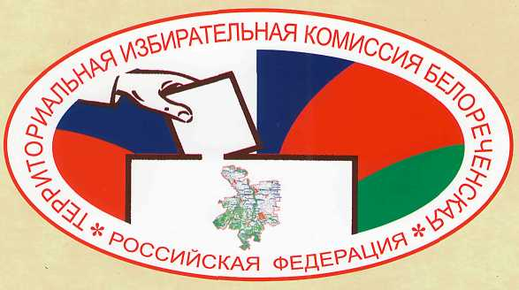

ТЕРРИТОРИАЛЬНАЯ ИЗБИРАТЕЛЬНАЯ КОМИССИЯ

БЕЛОРЕЧЕНСКАЯ

Р Е Ш Е Н И Е

19 сентября 2025 года |  |  | № 205/1958-5
 | г. Белореченск

Об утверждении форм удостоверений, используемых
территориальной избирательной комиссией Белореченская при проведении муниципальных выборов на территории муниципального образования Белореченский район Краснодарского края, назначенных на единый день голосования 14 сентября 2025 года

В целях обеспечения проведения выборов глав Бжедуховского, Рязанского и Школьненского сельских поселений Белореченского муниципального района Краснодарского края (далее муниципальные выборы в муниципальном образовании Белореченский район Краснодарского края), назначенные на единый день голосования 14 сентября 2025 года, в соответствии ч.3 ст. 60 Закона Краснодарского края от 26 декабря 2005 года № 966-КЗ «О муниципальных выборах в Краснодарском крае», территориальная избирательная комиссия Белореченская РЕШИЛА:
1. Утвердить форму удостоверения об избрании главой сельского поселения Белореченского муниципального района Краснодарского края (прилагается).
2. Разместить настоящее решение на интернет-странице территориальной избирательной комиссии Белореченская в информационно - телекоммуникационной сети «Интернет».
3. Возложить контроль за выполнением пункта 2 настоящего решения на заместителя председателя территориальной избирательной комиссии Белореченская Г.А. Митусову.
4. Настоящее решение вступает в силу с момента его принятия.

Председатель  территориальной избирательной  комиссии Белореченская |  | А.Л. Белоус
Секретарь  территориальной избирательной  комиссии Белореченская |  | Р.Н. Леонова

Приложение
к решению территориальной избирательной комиссии Белореченская
от 19 сентября 2025 года № 205/1958-5

ФОРМА УДОСТОВЕРЕНИЯ
об избрании главой сельского поселения
Белореченского муниципального района Краснодарского края

У Д О С Т О В Е Р Е Н И Е
__________________________________________________________________________
фамилия

___________________________________________________________________________
имя, отчество

избран главой ___________________ сельского поселения
наименование поселения
Белореченского муниципального района
Краснодарского края

. .

. .
«___»________2025г.
(дата регистрации)
Председатель
территориальной
избирательной
комиссии Белореченская
А.Л. Белоус

Примечание. Удостоверение избранного главы сельского поселения Белореченского муниципального района Краснодарского края - документ, удостоверяющий статус предъявителя.
В выдаваемом удостоверении надписи в подстрочнике могут не воспроизводиться, наименование должности указывается в соответствии с Уставом соответствующего поселения.
На удостоверении может помещаться фотография владельца удостоверения размером 3 x 4 см. При отсутствии фотографии удостоверение является действительным при предъявлении паспорта.
Удостоверение оформляется на бланке размером 90 x 120 мм. В удостоверении указываются фамилия, имя, отчество кандидата, дата регистрации, ставится подпись председателя и печать территориальной избирательной комиссии Белореченская.
Удостоверение оформляется и выдается на основании решения территориальной избирательной комиссии Белореченская о регистрации избранного главы сельского поселения Белореченского муниципального района Краснодарского края.
Лица, имеющие удостоверения, обязаны обеспечить их сохранность.

